田舎暮らし体験「米づくり体感ツアー」
2011、４～2011,11
特定非営利活動法人 風小僧

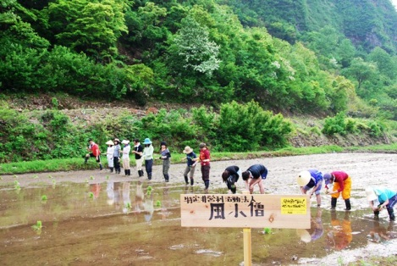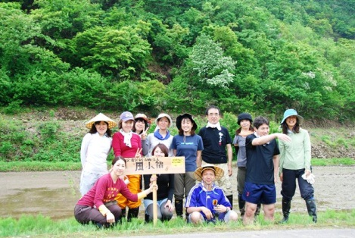
６月田植え

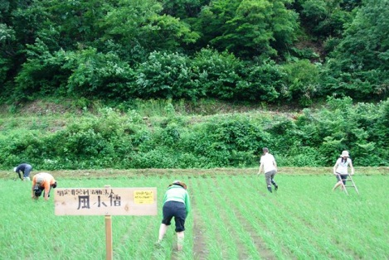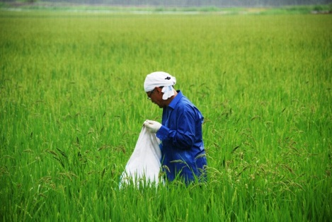
７月草取り ８月黙々と稗を取る

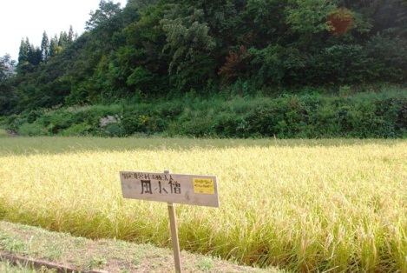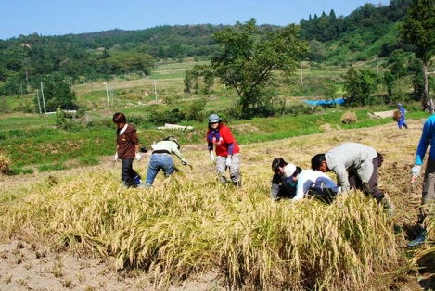
９月お米らしく成長しました 豪雨に見舞われた田んぼお手伝い

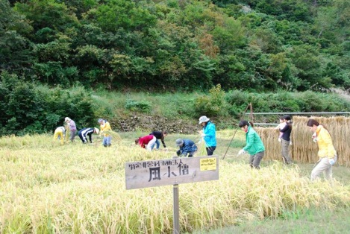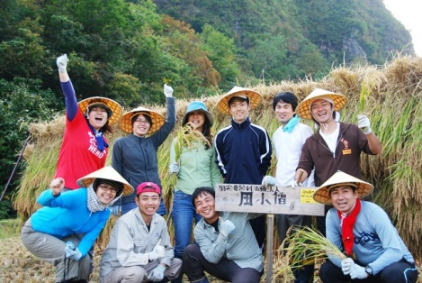
体験田稲刈り 無事稲刈りが終了

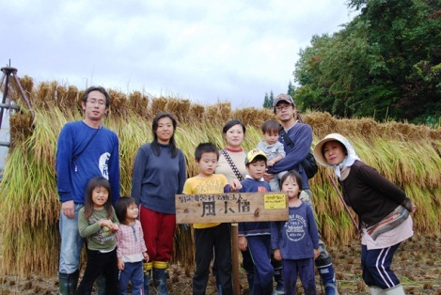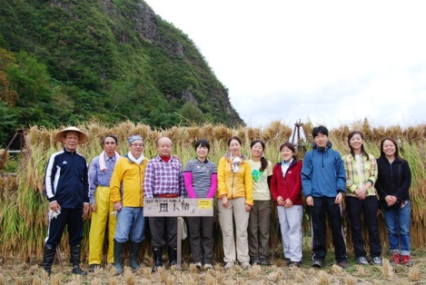
ご家族で参加の都内在住者 都内で会社経営のみなさん

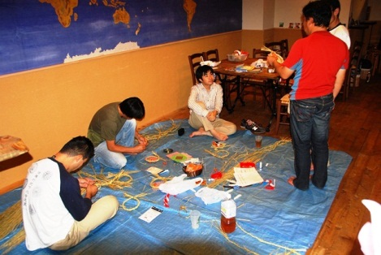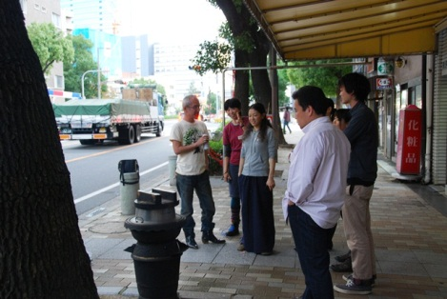
東京収穫祭、収穫した稲わらで正月飾り 神戸収穫祭、元町の歩道で持参したヌカ
を作ります。 釜で、皆で作った魚沼コヒカリを炊きます

